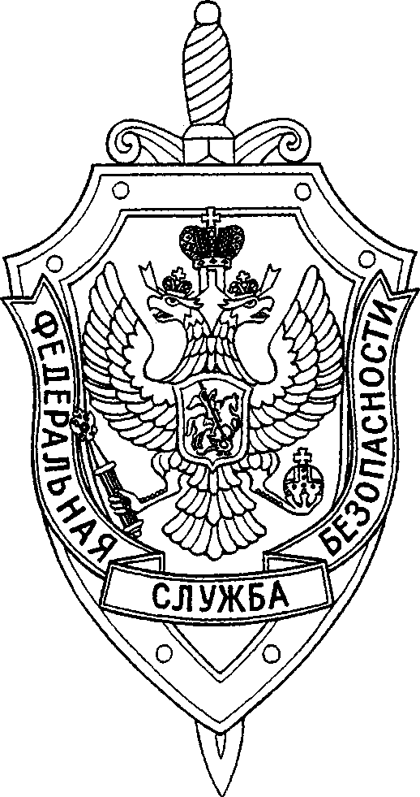
ФЕДЕРАЛЬНАЯ СЛУЖБА БЕЗОПАСНОСТИ РОССИЙСКОЙ ФЕДЕРАЦИИ
(ФСБ России)
УПРАВЛЕНИЕ ФЕДЕРАЛЬНОЙ СЛУЖБЫ БЕЗОПАСНОСТИ
РОССИЙСКОЙ ФЕДЕРАЦИИ ПО АЛТАЙСКОМУ КРАЮ
(УФСБ России по Алтайскому краю)
Ленина пр-т, д. 30, г. Барнаул, 656015
Пресс-служба

В Красногорском районе Алтайского края с 21 по 22 сентября 2023 года состоится тактико-специальное учение регионального оперативного штаба «Рельеф-2023», в ходе которого будет реализован комплекс действий по пресечению террористической угрозы.
Для отработки межведомственного взаимодействия в рамках первоочередных мероприятий и учебной контртеррористической операции задействуются силы и средства УФСБ России, ГУ МВД России, ГУ МЧС России, УФС ВНГ России, УФСИН России по Алтайскому краю, АЛУ МВД России, ЦССИ ФСО России в Алтайском крае, краевые и муниципальные органы власти.
Возможно временное блокирование движения в районе проведения антитеррористического учения.
Оперативный штаб обращается к населению с просьбой соблюдать спокойствие и выполнять установки, полученные от сотрудников правоохранительных органов в районе проведения учения. В случае необходимости оказывать содействие представителям силовых структур.

Группа по взаимодействию со СМИ
Оперативного штаба Алтайского края

